
ชั้นประถมศึกษาปีที่ ๑ เวลา ๑ ชั่วโมง
แผนการจัดการเรียนรู้ที่ ๓
เรื่อง การประสมคำสระ เ-
หน่วยการเรียนรู้ที่ ๕ สระ เ-

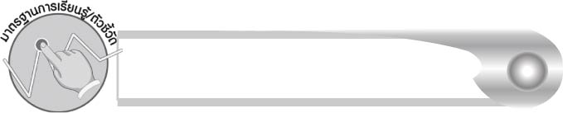
มาตรฐานการเรียนรู้/ตัวชี้วัด

มาตรฐานการเรียนรู้
มาตรฐาน ท ๔.๑ เข้าใจธรรมชาติของภาษาและหลักภาษาไทย การเปลี่ยนแปลงของภาษา
และพลังของภาษา ภูมิปัญญาทางภาษาและรักษาภาษาไทยไว้เป็นสมบัติของชาติ
ตัวชี้วัด
มฐ.ท ๔.๑ ป.๑/๒ เขียนสะกดคำและบอกความหมายของคำ

จุดประสงค์การเรียนรู้สู่ตัวชี้วัด

๑. เข้าใจความหมายของคำที่ประสมด้วยสระ เ- (K)
๒. ประสมคำสระ เ- ที่มีความหมายได้ (P)
๓. เขียนคำที่ประสมด้วยสระ เ- ได้ถูกต้อง (P)
๔. มีความตั้งใจที่จะเรียนรู้การประสมคำ (A)


สาระสำคัญ

การประสมคำต้องให้เกิดคำที่มีความหมาย สามารถนำไปใช้ในชีวิตประจำวันได้


สาระการเรียนรู้

๑. ความรู้
การประสมคำสระ เ-
๒. ทักษะ/กระบวนการ/กระบวนการคิด
การให้เหตุผล การสังเคราะห์ การปฏิบัติ/การสาธิต การสรุปความรู้
๓. คุณลักษณะอันพึงประสงค์
ซื่อสัตย์สุจริต มีวินัย ใฝ่เรียนรู้ มุ่งมั่นในการทำงาน รักความเป็นไทย
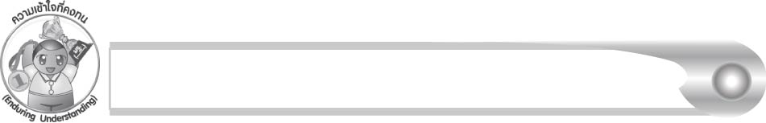
ความเข้าใจที่คงทน (Enduring Understanding)

นักเรียนสามารถสรุปได้ว่า การประสมคำต้องให้เกิดคำที่มีความหมาย สามารถนำไปใช้
ในชีวิตประจำวันได้

ชิ้นงานหรือภาระงาน (หลักฐาน ร่องรอยแสดงความรู้)

ผลงานการประสมคำสระ เ-

คำถามท้าทาย

คำที่ไม่มีพยัญชนะต้นจะเป็นคำได้หรือไม่ เพราะอะไร


การจัดกิจกรรมการเรียนรู้

๑. ให้นักเรียนร่วมกันแสดงความคิดเห็น โดยครูใช้คำถามท้าทาย ดังนี้
๏ คำที่ไม่มีพยัญชนะต้นจะเป็นคำได้หรือไม่
๒. ครูและนักเรียนร่วมกันสนทนาเกี่ยวกับส่วนประกอบของคำ เพื่อให้นักเรียนเข้าใจว่าคำจะเกิดขึ้นได้อย่างน้อยต้องมีพยัญชนะต้นและสระ (ไม่รวมถึงเสียงวรรณยุกต์ซึ่งต้องมีทุกคำอยู่แล้ว) เช่น เท เห บางคำอาจมีตัวสะกด เช่น เอง เมฆ และบางคำก็มีวรรณยุกต์ด้วย เช่น เข่ง เส้น
๓. ครูติดแผนภูมิเพลงสระ เ- บนกระดาน ให้นักเรียนอ่านออกเสียงตามครู ๑ รอบ ครูร้องเพลง
ให้นักเรียนฟังเป็นตัวอย่าง ๑ รอบ แล้วให้นักเรียนร้องตามทีละวรรค จากนั้นให้นักเรียนฝึกร้องด้วยตนเองพร้อมกัน

เพลง สระ เ-
เนื้อร้อง ปิตินันท์ สุทธสาร
เอ ขี่ม้าขาเป๋ลงเรือตังเก เราเร่มาเรียนเรื่องสระเอ
เอ ชอบอยู่หน้าใครใคร พยัญชนะชอบใจ
วิ่งไล่ตามหลังเจ้าสระเอ

๔. ให้นักเรียนฝึกประสมคำสระ เ- โดยใช้พยัญชนะจากชื่อตนเองมาเป็นพยัญชนะต้นและตัวสะกด ประสมกับสระ เ- และเลือกเติมวรรณยุกต์ใดก็ได้ให้เป็นคำที่มีความหมาย ครูแจกกระดาษให้นักเรียนคนละ ๑ แผ่น สำหรับทำกิจกรรม
๕. ให้นักเรียนออกมาเขียนคำที่ประสมได้จากพยัญชนะในชื่อตนเองบนกระดานและอ่านให้
เพื่อนฟัง โดยออกมาทีละคน ครูและนักเรียนช่วยกันตรวจสอบความถูกต้อง และอธิบายความหมาย
๖. ให้นักเรียนทำกิจกรรมเสริมทักษะการเรียนรู้ โดยประสมคำสระ เ- จากส่วนประกอบที่กำหนดและเขียนคำใหม่ให้ถูกต้อง จากนั้นร่วมกันตรวจสอบความถูกต้อง
๗. ให้นักเรียนและครูร่วมกันสรุปความรู้ดังนี้ การประสมคำต้องให้เกิดคำที่มีความหมาย สามารถนำไปใช้ในชีวิตประจำวันได้


การจัดบรรยากาศเชิงบวก

ให้นักเรียนเรียนรู้การประสมคำด้วยตนเอง แม้จะมีผิดบ้างถูกบ้าง ครูช่วยแนะนำ
ให้นักเรียนเข้าใจและมีกำลังใจ


สื่อการเรียนรู้

๑. แผนภูมิเพลง สระ เ-
๒. กระดาษสำหรับทำกิจกรรม
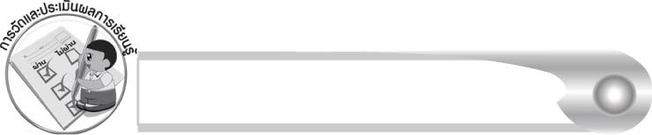
การวัดและประเมินผลการเรียนรู้

๑. วิธีการวัดและประเมินผล
๑.๑ สังเกตพฤติกรรมของนักเรียนในการเข้าร่วมกิจกรรม
๑.๒ ตรวจผลงานของนักเรียน
๒. เครื่องมือ
แบบสังเกตพฤติกรรมการเข้าร่วมกิจกรรม
๓. เกณฑ์การประเมิน
การประเมินพฤติกรรมการเข้าร่วมกิจกรรม
ผ่านตั้งแต่ ๒ รายการ ถือว่า ผ่าน
ผ่าน ๑ รายการ ถือว่า ไม่ผ่าน

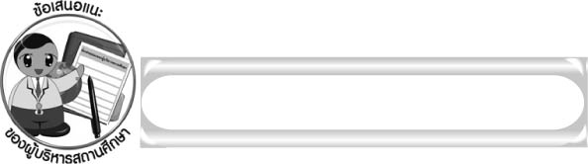
ข้อเสนอแนะของผู้บริหารสถานศึกษา

______________________________________________________________________________
______________________________________________________________________________
____________________________________________________ __________________________
______________________________________________________________________________
______________________________________________________________________________
______________________________________________________________________________
______________________________________________________________________________
______________________________________________________________________________
______________________________________________________________________________
______________________________________________________________________________
______________________________________________________________________________
______________________________________________________________________________
______________________________________________________________________________
______________________________________________________________________________
______________________________________________________________________________
______________________________________________________________________________
______________________________________________________________________________
______________________________________________________________________________
______________________________________________________________________________
______________________________________________________________________________
______________________________________________________________________________
______________________________________________________________________________
______________________________________________________________________________
______________________________________________________________________________

ลงชื่อ_________________________ (ผู้บริหารสถานศึกษา)
(_________________________)
________/________/_______
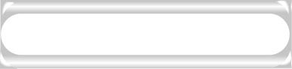
บันทึกหลังการสอน

ผลการจัดการเรียนการสอน

______________________________________________________________________________
______________________________________________________________________________
______________________________________________________________________________
______________________________________________________________________________
______________________________________________________________________________
______________________________________________________________________________

ปัญหา / อุปสรรค

______________________________________________________________________________
______________________________________________________________________________
______________________________________________________________________________
______________________________________________________________________________
______________________________________________________________________________
______________________________________________________________________________

แนวทางแก้ไข

______________________________________________________________________________
______________________________________________________________________________
______________________________________________________________________________
______________________________________________________________________________
______________________________________________________________________________
______________________________________________________________________________

ลงชื่อ_____________________________ (ผู้บันทึก)
(_________________________)
________/________/_______

